SNT Thème « Internet »
Activité 3 : Comment transmettre une information sur Internet ?
Liste du professeur
Adresse physique = prénom | Adresse réseau = numéro
Lina | 1
Léo | 2
Mustafa | 3
Guillaume | 4
Jules | 5
Marwan | 6
Kübra | 7
Ibrahim | 8
Léonie | 9
Agathe | 10
Charles | 11
Jeanne | 12
Léa | 13
Melissa | 14
Louise | 15
Emre | 16
Ahmed | 17
Ines | 18

On garde l’exemple du groupe d’élèves dans une salle ainsi que les enveloppes, les feuilles et les stylos.
Sens n° croissants
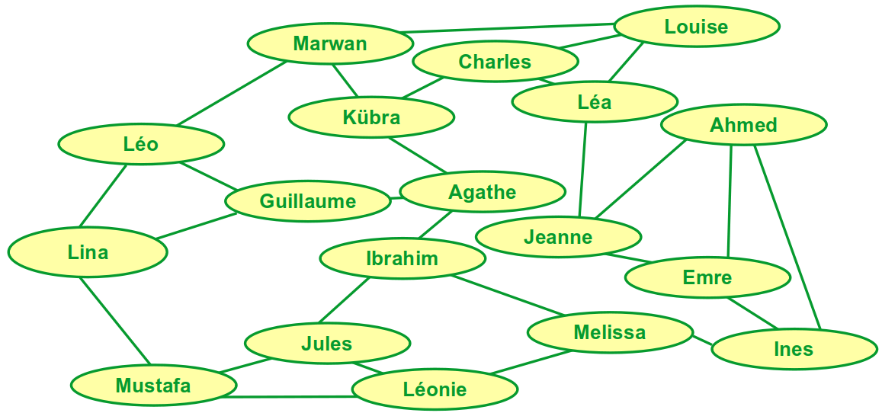

Les messages sont maintenant envoyés à la manière du protocole TCP c’est-à-dire avec un numéro de feuille, le destinataire et l’émetteur et un seul mot par feuille.
Adressage par numéro
Nous allons remplacer le nom de l’émetteur et du destinataire par leur adresse réseau c’est à dire leur numéro. Chaque élève ne connaît que son propre numéro, le sens croissant, et n’a le droit, en dehors de ses 3 voisins « liés », que de communiquer avec le professeur.
- Comment Jeanne peut-elle connaître l’adresse réseau (le numéro) de Guillaume ?
Pour Internet, ce sont les serveurs DNS (Domain Name System) qui se charge de cette mission. Lorsque l’adresse www.site.fr est tapée, un serveur donne l’adresse réseau correspondant à l’émetteur de cette requête.
- La commande « ping » permet de tester une liaison et donne également l’adresse réseau (adresse IP) d’un site ou plutôt du serveur (= ordinateur connecté pour répondre aux ordinateurs clients) où il est hébergé :
- dans Windows : dans la barre de recherche, taper cmd puis Entrée. Dans la fenêtre qui s’ouvre, taper ping -n 1 www.site.fr -4 avec un site au choix. On peut aussi y voir le temps de réponse du serveur en ms.
Donner un exemple (copie d’écran ou texte).
- en Python : tester dans Edupython (copier-coller) et vérifier si la même adresse IP est retournée avec le site du test précédent :
import subprocess, platform
systeme = platform.system().lower()
print("Votre système est ",systeme)
if systeme == "windows":
parametre = '-n'
code="cp850"
else:
parametre = '-c'
code="utf-8"
site = input("Entrez un nom de site \n")
print(subprocess.check_output(["ping", parametre, "1", site,"-4"]).decode(code))

- copier-coller l’adresse IP trouvée précédemment dans la barre d’adresse d’un navigateur internet au choix. Que remarque-t-on ?
- Quelle est l’adresse (type www.site.fr) du site hébergé sur le serveur d’adresse IP : 86.65.39.13 ?
- Donner le nouveau modèle d’enveloppe une fois les adresses réseau connues :
Enveloppe (Datagramme IP)
Feuille (Paquet TCP)

- Donner l’écriture de l’enveloppe de Jeanne qui envoie juste le mot « Hello » à Guillaume :
Enveloppe (Datagramme IP)
Feuille (Paquet TCP)

Le protocole IP (Internet Protocol) gère l’échange de paquet TCP (équivalent de la feuille )par adresse réseau (équivalent de l’enveloppe que l’on appelle trame pour internet). On parle alors d’adresse IP.

Routage
Pour compléter définitivement le modèle, nous allons utiliser une deuxième enveloppe (enveloppe 2) pour l’échange direct entre deux voisins liés (adresse élève) de l’enveloppe 1 qui contient le message (adresse réseau).
Il y a donc une nouvelle enveloppe 2 à chaque passage d’un élève à un autre pour faire passer l’enveloppe 1 de l’émetteur jusqu’au destinataire.
Nous reprendrons l’exemple du message de Jeanne pour Guillaume par le chemin :
Jeanne → Léa → Charles → Kübra → Agathe → Guillaume

- Donner l’écriture de l’enveloppe 2 du passage de Charles à Kübra de Jeanne qui envoie juste le mot « Hello » à Guillaume dans l’enveloppe 1. Compléter également les autres éléments manquants :
Enveloppe 2 (Trame Ethernet)
Enveloppe 1 (Datagramme IP)
Feuille (Paquet TCP)

- Donner le modèle finale de l’envoi de message en utilisant les termes « adresse physique » et « adresse réseau » :
Enveloppe 2 (Trame Ethernet)
Enveloppe 1 (Datagramme IP)
Feuille ( Paquet TCP)

Le protocole Ethernet gère l’échange machine à machine par adresse physique appelé adresse MAC. Les machines qui permettent de parcourir Internet sont appelées routeurs. L’imbrication des protocoles les uns dans les autres est appelé encapsulage.

- Dans la barre de recherche, taper à nouveau cmd puis Entrée. Dans la fenêtre qui s’ouvre, taper ipconfig /all et noter votre adresse MAC (adresse physique) et votre adresse IP (adresse réseau) sur votre réseau.
Adresse MAC (adresse physique) :
Adresse IP (ipv4, adresse réseau) :

